
Fiche de candidature
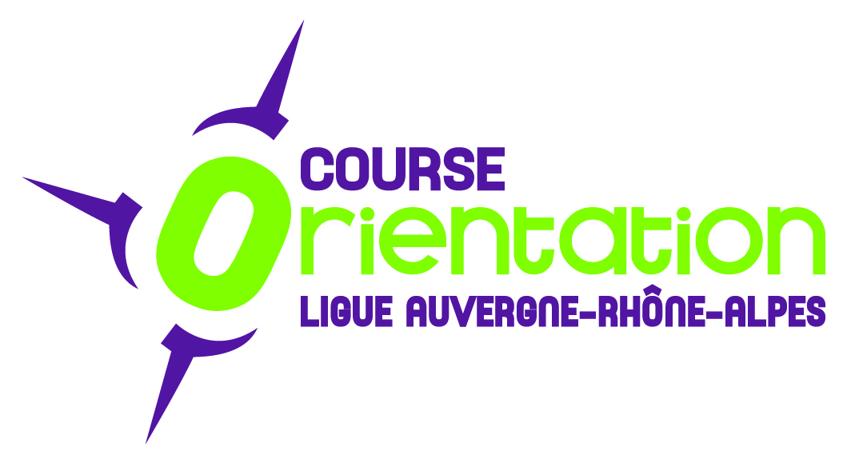

Formation CONTROLEUR DES CIRCUITS REGIONAL CO A PIED

Cette fiche doit impérativement être adressée à la Ligue : contact@lauraco.fr

NOM - Prénom date de naissance

Adresse

Courriel N° de téléphone

Profession

Club Ligue

Licence n°

Diplôme(s) FFCO et date d'obtention

Engagement au sein de votre club

Quels sont vos projets et/ou vos motivations ?

Date et signature du candidat Date, Nom-Prénom du Président du club

ELIGIBILITE

o Licencié Compétition FFCO
o Titulaire du diplôme Traceur Régional en activité (CO à pied) et ayant déjà tracé dans différents formats

